Tugas Mandiri 2 Pengantar Model Linier

Angga Fathan Rofiqy

25 September, 2023

Rpubs : <https://rpubs.com/ZenR_Prog/PML-TM2>

# No 1.

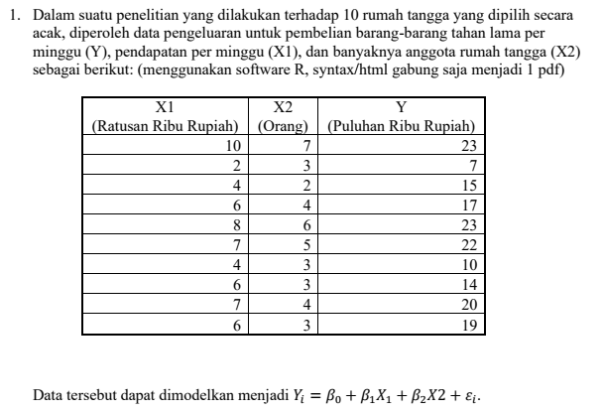

### Input data

n <- 10 #10 Rumah tangga  
y <- c(23,7,15,17,23,22,10,14,20,19)  
#Matriks X  
X <- cbind(X0 = rep(1, n),   
 X1 = c(10,2,4,6,8,7,4,6,7,6),   
 X2 = c(7,3,2,4,6,5,3,3,4,3) )

Diketahui banyaknya peubah penjelas yakni X1 dan X2, sehingga k=2.

## a. Tunjukan bahwa model tersebut merupakan model penuh.

Model linier disebut model penuh apabila , dalam kasus ini , sehingga model dikatakan model penuh apabila rank nya bernilai .

### Lihat rank dari matriks X:

if (qr(X)$rank == ncol(X)){   
cat("Matriks X Model Penuh, dengan rank :", qr(X)$rank)  
} else {  
cat("Matriks X BUKAN Model Penuh, dengan rank :", qr(X)$rank)   
}

## Matriks X Model Penuh, dengan rank : 3

Terlihat bahwa Model linier tersebut memiliki rank matriks sebesar atau sebesar sehingga memiliki nilai determinan dari matriks . Jadi, terbukti bahwa model tersebut **merupakan model penuh.**

## b. Dugalah parameter model tersebut.

### Mencari penduga tak bias bagi

E <- rnorm(n,0,1) #pembangkitan nilai galat  
b <- solve(t(X) %*% X) %*% t(X) %*% y #mencari matriks beta = (X'X)^-1*X'y  
b

## [,1]  
## X0 3.9187279  
## X1 2.4911661  
## X2 -0.4664311

Dari nilai parameter diatas, didapatkan model :

## c. Hitung penduga tak bias bagi ragam

### Mencari penduga tak bias bagi ragam

Dengan formula :

p <- nrow(b) #banyak beta pada model  
s2 <- (t(y-(X %*% b)) %*%( y-(X %*% b)) ) / (n-p) #mencari nilai s^2  
s2

## [,1]  
## [1,] 6.355376

Diperoleh nilai penduga tak bias bagi ragam : .

# No 2.



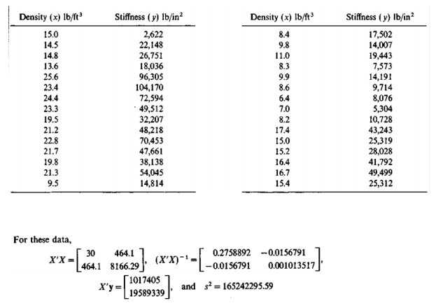

### Input data

n <- 30 #30 Papan  
  
y <- c(2622, 22148, 26751, 18036, 96305, 104170, 72594, 49512, 32207, 48218,  
 70453, 47661, 38138, 54045, 14814, 17502, 14007, 19443, 7573, 14191,   
 9714, 8076, 5304, 10728, 43243, 25319, 28028, 41792, 49499, 25312)  
  
#Matriks X  
X <- cbind(X0 = rep(1, n),   
 X1 = c(15.0, 14.5, 14.8, 13.6, 25.6, 23.4, 24.4, 23.3, 19.5, 21.2,   
 22.8, 21.7, 19.8, 21.3, 9.5, 8.4, 9.8, 11.0, 8.3, 9.9,   
 8.6, 6.4, 7.0, 8.2, 17.4, 15.0, 15.2, 16.4, 16.7, 15.4) )  
  
#Matriks X'X  
tX.X <- matrix(c(30, 464.1,   
 464.1, 8166.29), nrow = 2)  
  
#Matriks X'X  
tX.X.inv <- matrix(c(0.2758892, -0.0156791,   
 -0.0156791, 0.001013517), nrow = 2)  
  
#Matriks X'y  
tX.y <- matrix(c(1017405, 19589339), ncol = 1)  
  
#Penduga ragam s^2  
s2 <- 165242295.59

## a. Dugalah

b <- solve(t(X) %*% X) %*% t(X) %*% y #mencari (X'X)^-1*X'y  
b

## [,1]  
## X0 -26452.394  
## X1 3902.126

Dari nilai parameter diatas, didapatkan model :

## b. Tentukan penduga titik untuk pembacaan kekakuan (*stiffness*) rata-rata ketika kepadatan (*density*) papan partikel adalah . Tentukan selang kepercayaan pada pembacaan rata-rata ini

Dengan formula :

$$
\mathbf{x_*}^t \mathbf{b} \pm t_{\left(n-p;\frac{\alpha}{2} \right)} s \sqrt{\mathbf{x_*}^t $(\mathbf{X}^t\mathbf{X})^-1 \mathbf{x_*}}
$$

### Penduga titik rata-rata ketika x = 10

xbaru <- c(1,10)  
xb <- t(xbaru) %*% b; xb

## [,1]  
## [1,] 12568.87

Ini sama saja dengan membuat model linear regresi dan substitusi nilai baru pada matriks .

### Simpangan baku

#Ragam   
p <- nrow(b) #banyak beta pada model  
s <- sqrt( (t(y-(X %*% b)) %*%( y-(X %*% b)) ) / (n-p) )  
cat("Simpangan baku (s) :", s)

## Simpangan baku (s) : 12854.66

### Matriks

tX.X.inv

## [,1] [,2]  
## [1,] 0.2758892 -0.015679100  
## [2,] -0.0156791 0.001013517

### Nilai

Dengan selang Kepercayaan maka .

alpha <- 5/100  
t <- qt(1 - alpha/2, n-p)  
cat('t :', t)

## t : 2.048407

### Selang kepercayaan bagi rata-rata

cat(" Selang kepercayaan 95% bagi rata-rata\n",  
 "Batas Bawah :", xb - t *s *sqrt(t(xbaru) %*% tX.X.inv %*% xbaru), "\n",  
 "Batas Atas :", xb + t *s *sqrt(t(xbaru)%*% tX.X.inv %*% xbaru)  
 )

## Selang kepercayaan 95% bagi rata-rata  
## Batas Bawah : 5925.224   
## Batas Atas : 19212.51

$$
\mathbf{x_*}^t \mathbf{b} \pm t_{\left(n-p;\frac{\alpha}{2} \right)} s \sqrt{\mathbf{x_*}^t $(\mathbf{X}^t\mathbf{X})^-1 \mathbf{x_*}}=[5925.224; 19212.51]
$$

## c. Tentukan penduga titik untuk pembacaan kekakuan (*stiffness*) rata-rata ketika kepadatan (*density*) papan partikel adalah . Tentukan selang prediksi kekakuan untuk papan seperti itu

Dengan Formula :

$$
\mathbf{x_*}^t \mathbf{b} \pm t_{\left(n-p;\frac{\alpha}{2} \right)} s \sqrt{ 1 + \mathbf{x_*}^t $(\mathbf{X}^t\mathbf{X})^-1 \mathbf{x_*}}
$$

Sama seperti bagian b, hanya beda di formulanya saja.

### Selang kepercayaan bagi satu amatan

cat(" Selang kepercayaan 95% bagi satu amatan\n",  
 "Batas Bawah :", xb - t *s *sqrt(1 + t(xbaru) %*% tX.X.inv %*% xbaru), "\n",  
 "Batas Atas :", xb + t *s *sqrt(1 + t(xbaru )%*% tX.X.inv %*% xbaru)  
 )

## Selang kepercayaan 95% bagi satu amatan  
## Batas Bawah : -14587.9   
## Batas Atas : 39725.64

$$
\mathbf{x_*}^t \mathbf{b} \pm t_{\left(n-p;\frac{\alpha}{2} \right)} s \sqrt{ 1 + \mathbf{x_*}^t $(\mathbf{X}^t\mathbf{X})^-1 \mathbf{x_*}}
=[-14587.9; 39725.63]
$$

## d. Tentukan selang kepercayaan 95% pada kemiringan garis regresi

Dengan formula :

### Selang kepercayaan 95% bagi kemiringan garis regresi ()

cat(" Selang kepercayaan 95% bagi kemiringan garis regresi (b1)\n",  
 "Batas Bawah :", b[2] - t *s *sqrt(tX.X.inv[2,2]), "\n",  
 "Batas Atas :", b[2] + t *s *sqrt(tX.X.inv[2,2])  
 )

## Selang kepercayaan 95% bagi kemiringan garis regresi (b1)  
## Batas Bawah : 3063.84   
## Batas Atas : 4740.413

## e. Tentukan daerah kepercayaan gabungan pada pasangan parameter ( ).

cat("Matriks b :\n"); b

## Matriks b :

## [,1]  
## X0 -26452.394  
## X1 3902.126

cat("\n\nMatriks X'X :\n"); tX.X

##   
##   
## Matriks X'X :

## [,1] [,2]  
## [1,] 30.0 464.10  
## [2,] 464.1 8166.29

cat("\n\ns^2 :", s2,   
 "\np :", p,  
 "\nF(p,n-p) :", qf(1 - alpha, p, n-p))

##   
##   
## s^2 : 165242296   
## p : 2   
## F(p,n-p) : 3.340386

cat("\ns^2 * p * F(p,n-p), :", s2 *p *qf(1 - alpha, p, n-p))

##   
## s^2 * p * F(p,n-p), : 1103945956

Perhitugan ini akan mengasilkan :

Dengan adalah konstanta.

Agar memudahkan perhitungan di R, maka pisah menjadi :

Lalu pisah lagi menjadi :

Dapat dilihat bahwa baris pertama akan mengasilkan , baris kedua akan dan ketiga akan menghasilkan & , terakhir baris keempat akan mengasilkan , , & .

cat( "c6 :", t(b) %*% tX.X %*% b,   
 "\nc4 & c5 :", -(t(b) %*% tX.X) -t((tX.X %*% b)),  
 "\nc1 :", tX.X[1],  
 "\nc2 :", tX.X[4],  
 "\nc3 :", tX.X[2] + tX.X[3] )

## c6 : 49527277168   
## c4 & c5 : -2034810 -39178678   
## c1 : 30   
## c2 : 8166.29   
## c3 : 928.2

Sehingga diperoleh :

49527277168 - 1103945956

## [1] 48423331212

Hasil Akhirnya adalah :

# Membuat fungsi dari ketidaksetaraan  
f <- function(x, y) return(30 * x^2 + 8166.29 * y^2 +   
 928.2 * x * y - 2034810 * x -   
 39178678 * y + 48423331212)  
  
# Membuat grid untuk x dan y  
x <- seq(-44000, -9000, length.out = 500) # Rentang x dengan 500 titik  
y <- seq(2800, 5000, length.out = 500) # Rentang y dengan 500 titik  
z <- outer(x, y, Vectorize(f)) # Menghitung nilai ketidaksetaraan  
  
# Membuat plot kontur  
contour(x, y, z, levels = 0, drawlabels = FALSE, xlim = c(-44000, -9000),   
 ylim = c(2800, 5000), col = 'purple3')

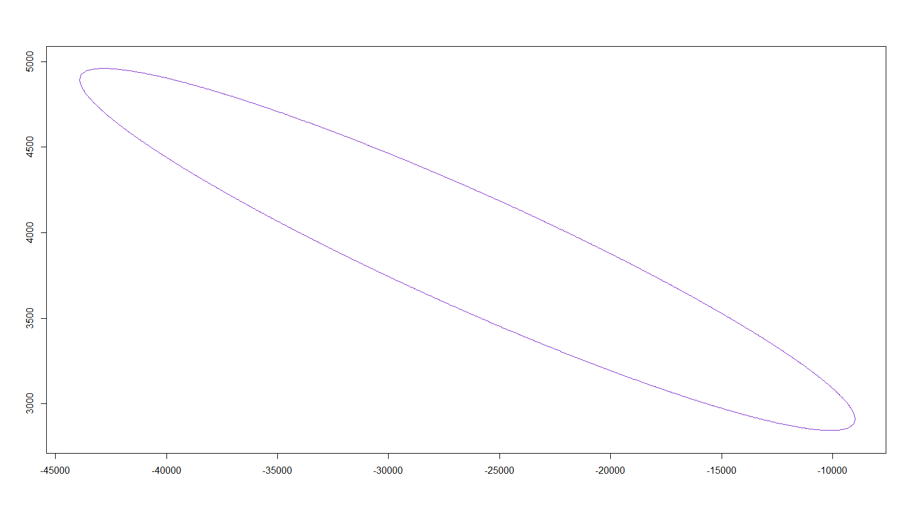

Atau dapat seperti ini, namun tidak terlihat kontinu karena butuh banyak data.

# Memuat pustaka ggplot2  
library(ggplot2)  
  
# Membuat data frame dengan berbagai nilai x dan y  
x <- seq(-44000, -9000, by = 100) # Rentang x  
y <- seq(2800, 5000, by = 100) # Rentang y  
data <- expand.grid(x = x, y = y)  
  
# Menghitung nilai di sebelah kiri ketidaksetaraan  
data$inequality_value <- 30 * data$x^2 + 8166.29 * data$y^2 + 928.2 * data$x * data$y - 2034810 * data$x - 39178678 * data$y + 48423331212  
  
# Membuat plot daerah yang memenuhi ketidaksetaraan  
ggplot(data, aes(x = x, y = y)) +  
 geom_tile(aes(fill = inequality_value <= 0), color = "white") +  
 scale_fill_manual(values = c("TRUE" = "purple3", "FALSE" = "white")) +  
 theme_minimal(base_size = 25) +  
 labs(x = expression(beta[0]), y = expression(beta[1])) +  
 theme(legend.position = "none")

